Памятники архитектуры с древнейших времен до наших дней
( тренажёр по подготовке к ЕГЭ).

Изображение памятника | Краткая информация
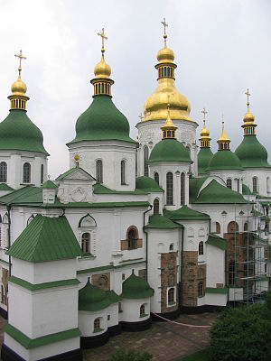 | Свято́й Софи́и (Софи́йский собо́р) — храм, построенный в XI веке в центре Киева по приказу Ярослава Мудрого
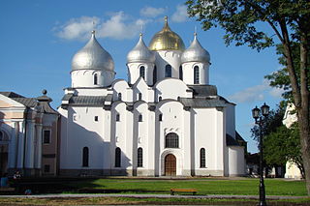 | Собо́р Свято́й Софи́и — главный православный храм Великого Новгорода, созданный в 1045—1050 годах. Является древнейшим сохранившимся храмом на территории России, построенным славянами.
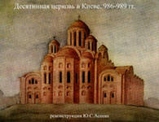 | Десяти́нная це́рковь (церковь Успения Пресвятой Богородицы) в Киеве — первая каменная церковь Киевской Руси, воздвигнутая святым равноапостольным Владимиром на месте кончины первомучеников Феодора и его сына Иоанна.
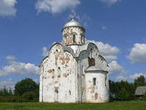 | Церковь Нико́лы на Ли́пне — православный храм конца XIII века, памятник новгородского каменного зодчества. Расположен на небольшом острове Липно в дельте реки Мсты, в 9 км к югу от Великого Новгорода. Главный престол освящен во имя Николая Чудотворца, придел — во имя святого Климента.
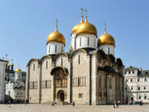 | Успе́нский собор Московского Кремля — православный храм, расположенный на Соборной площади Московского Кремля. Сооружён в 1475—1479 годах под руководством итальянского зодчего Аристотеля Фиораванти. Главный храм Московского государства. Старейшее полностью сохранившееся здание Москвы.
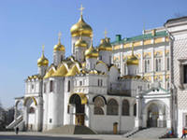 | Благове́щенский собо́р — православный храм в честь Благовещения Богородицы, расположенный на соборной площади Московского Кремля.
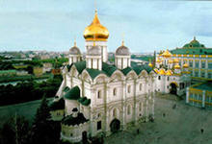 | Собо́р свято́го Архистрати́га Михаи́ла (Арха́нгельский собо́р) в Кремле — православный храм, расположенный на Соборной площади Московского Кремля.
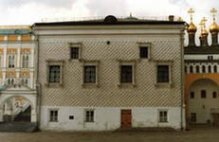 | Гранови́тая пала́та — памятник архитектуры в Московском Кремле, одно из древнейших гражданских зданий Москвы. Построена в 1487 — 1491 годах по указу Ивана III итальянскими архитекторами Марко Руффо и Пьетро Антонио Солари. Название получила по восточному фасаду, отделанному гранёным "бриллиантовым" рустом, характерным для итальянской архитектуры эпохи Возрождения.
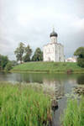 | Це́рковь Покрова́ на Нéрли (Покро́в на Нéрли) — белокаменный храм во Владимирской области России, в полутора километрах от Боголюбова, выдающийся памятник зодчества владимиро-суздальской школы. 1165 год
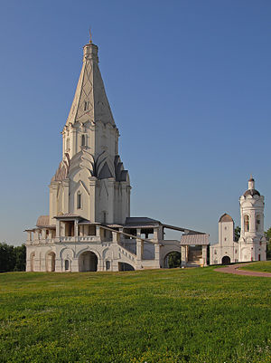 | Церковь Вознесения Господня в Коломенском — православный храм Даниловского благочиния Московской епархии. Возведена в Коломенском в 1528—1532 годах (предположительно итальянским архитектором Петром Францизском Ганнибалом, по русским летописям Петром Фрязином или Петроком Малым) на правом берегу Москвы-реки.  Храм является шедевром мировой архитектуры, первым каменным шатровым храмом в России.
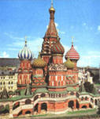 | Собор Покрова Пресвятой Богородицы, что на Рву, также называемый Собор Василия Блаженного — православный храм, расположенный на Красной площади Китай-города в Москве. Покровский собор был построен в 1555—1561 годах по приказу Ивана Грозного в память о взятии Казани и победе над Казанским ханством. Существует несколько версий о создателях собора. По одной из версий, архитектором был известный псковский мастер Постник Яковлев по прозвищу Барма. По другой, широко известной версии Барма и Постник — два разных архитектора, оба участвовавших в строительстве.
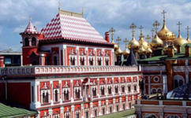 | Теремно́й дворе́ц — памятник русской архитектуры, расположенный в Московском Кремле. Эти терема были построены в 1635—1636 годах по приказу царя Михаила Романова мастерами Баженом Огурцовым, Антипом Константиновым, Трефилом Шарутиным, Ларионом Ушаковым. Это первые каменные покои в царском дворце.
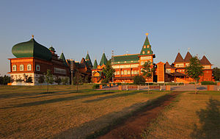 | Коломенский дворец (также Дворец царя Алексея Михайловича) — деревянный царский дворец, построенный в подмосковном селе Коломенском во второй половине XVII века. Представлял собой весьма сложную систему отдельных деревянных помещений (клетей), соединённых переходами. Будучи исключительно богато украшен, вызывал восхищение у видевших его иностранцев и заслужил прозвище «восьмого чуда света».
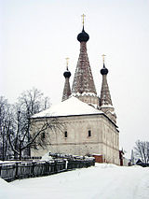 | Церковь Успения Пресвятой Богородицы — выдающийся памятник древнерусского зодчества XVII века, построен в 1628 году.
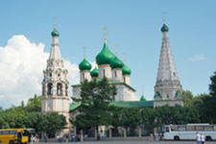 | Це́рковь Ильи́ Проро́ка — храм в центре Ярославля на Советской площади, выдающийся памятник архитектуры ярославской школы зодчества XVII века. Церковь в честь пророка Ильи была первой церковью города, согласно «Сказанию о построении града Ярославля» она была заложена князем Ярославом Мудрым одновременно с самим городом — в честь того, что легендарная победа князя над медведем произошла в день этого святого. Современный каменный храм построен в 1647—1650 годах на средства богатейших купцов гостиной сотни братьев Иоанникия и Вонифатия Скрипиных.
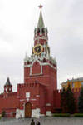 | Спа́сская башня (ранее — Фроло́вская башня) — одна из 20 башен Московского Кремля, выходящая на Красную площадь. В башне расположены главные ворота Кремля — Спасские, в шатре башни установлены знаменитые часы — куранты. Башня была сооружена в 1491 году в период княжения Ивана III архитектором Пьетро Антонио Солари, о чём свидетельствуют белокаменные плиты с памятными надписями, установленные на самой башне.
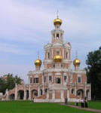 | Церковь Покрова Пресвятой Богородицы в Филях —Здание архитектурно относится к образецу раннего московского барокко. Нынешнее здание храма возведено в 1690—1694 годах на средства Л. К. Нарышкина (брата царицы Натальи Кирилловны). Ранее стоявший здесь одноимённый деревянный храм был сооружён в 1619 году.
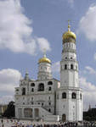 | Колоко́льня «Ива́н Вели́кий» (также известная как Колокольня Ивана Великого) — церковь-колокольня, расположенная на Соборной площади Московского Кремля.  Всего на колокольне находятся 34 колокола.  Основные — Успенский. Весит 65320 кг. далее — Реут, или Ревун. Весит — 32760 кг. Он был изготовлен по указу царя Михаила Федоровича в 1622 году Андреем Чоховым. Во время взрыва французами уши отвалились, но их так искусно приделали, что даже звон не изменился. Медведь — древнейший (1501). Весит 7223 кг. Отлит Иваном Алексеевым в 1501 году и перелит в 1775 году Семеном Можжухиным.  Лебедь. Весит 7371 кг перелит из старого колокола в 1775 году с сохранением прежней формы и надписи. Назван так из-за того, что его звон напоминает лебединый крик.
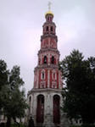 | 1689-1690 гг. Высота 72 м. Яков Бухвостов  Здание в стиле нарышкинского барокко. Строительство колокольни Новодевичьего монастыря началось в 1683 году, а остановлено (но не завершено) оно было в 1690 году.
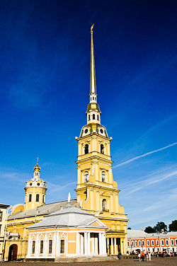 | Петропа́вловский собо́р -православный собор в Санкт-Петербурге в Петропавловской крепости, усыпальница русских императоров, памятник архитектуры петровского барокко. В данный момент собор, высота которого составляет 122,5 м., является самым высоким из построенных зданий Санкт-Петербурга. Возведён в 1712—1733 годах (архитектор Доменико Трезини) .
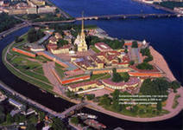 | Петропа́вловская кре́пость — крепость в Санкт-Петербурге, расположенная на Заячьем острове, историческое ядро города. Крепость была заложена 16 (27) мая 1703 года по совместному плану Петра I и французского инженера Жозефа Ламбера де Герена: 6 бастионов, соединённых куртинами, 2 равелина, кронверк (первоначально дерево-земляные, в 1730-е—1740-е и 1780-е годы одеты камнем). В 1703 году Заячий остров был соединён с Петроградской стороной Иоанновским мостом.
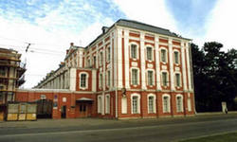 | Здание Двенадцати коллегий — памятник архитектуры на Васильевском острове в Санкт-Петербурге. Здание выполнено в стиле петровское барокко и состоит из двенадцати идентичных трёхэтажных секций. Начало строительства под руководством архитектора Доменико Трезини (верхние этажи по проекту Теодора Швертфегера). В разные времена в здании располагались высшие органы государственного управления (коллегии), позже Главный педагогический институт и Санкт-Петербургский университет.
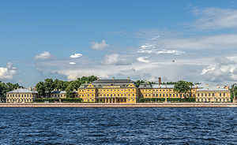 | Меншиковский дворец — построенный для приближенного императора Петра Первого, первого губернатора Санкт-Петербурга Александра Даниловича Меншикова дворец в стиле Петровского барокко, первое каменное здание Санкт-Петербурга. Проект воплощён в жизнь стараниями приглашённых зодчих Джиованни Мария Фонтана и Готфрид Иоганн Шеделя.
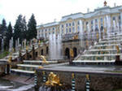 | Петергоф основан в 1710 году, как императорская загородная резиденция, статус города — с 1762 года. В городе находится памятник мировой архитектуры и дворцово-паркового искусства XVIII—XIX веков музей-заповедник «Петергоф». Наукоград с 2005 года.
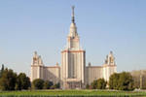 | Основание Московского университета в 1755 году  Создание университета было предложено И. И. Шуваловым и М. В. Ломоносовым. Декрет о создании университета был подписан императрицей Елизаветой Петровной 12 (23) января 1755 года. В память о дне подписания указа ежегодно в университете отмечается Татьянин день Первые лекции в университете были прочитаны 26 апреля 1755 года. Граф Шувалов стал 1-м куратором университета, а Алексей Михайлович Аргамаков (1711—1757) — 1-м директором.
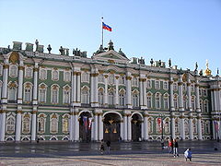 | Зимний дворец в Санкт-Петербурге-бывший императорский дворец, в настоящее время входит в состав главного музейного комплекса Государственного Эрмитажа. Нынешнее здание дворца построено в 1754—1762 годах итальянским архитектором Б. Ф. Растрелли в стиле барокко с элементами французского рококо в интерьерах. Является объектом культурного наследия федерального значения и объектом всемирного наследия ЮНЕСКО в составе исторического центра Санкт-Петербурга
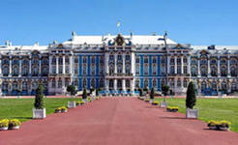 | Большо́й Екатери́нинский дворе́ц — бывший императорский дворец; один из крупнейших в окрестностях Санкт-Петербурга. Расположен в современном городе Пушкин (ранее Царское Село), в 25 километрах к югу от Санкт-Петербурга.  Здание заложено в 1717 году по приказу российской императрицы Екатерины I; представляет образец позднего барокко. В советское время во дворце был открыт музей. Во время Великой Отечественной войны дворец был сильно повреждён. Его восстановление заняло долгие годы и продолжается Ленинградской школой реставраторов на строго научной основе. До завершения ещё далеко.
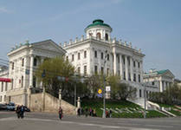 | Пашко́в дом или Дом Пашко́ва — одно из самых знаменитых классицистических зданий Москвы, ныне принадлежащее Российской государственной библиотеке. Спроектировано Василием Баженовым. Пашков дом был построен в 1784—1786 годах по заказу капитан-поручика лейб-гвардии Семеновского полка Петра Егоровича Пашкова, сына денщика Петра I.
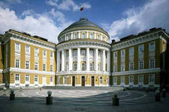 | Здание Сената было построено по проекту архитектора М.Ф.Казакова в 1776-1787 гг., отделка интерьеров продолжалась до 1790 г. Здание предназначалось для проведения собраний дворянства. В советское время в Сенате размещалось Правительство страны. В1992-1995 гг. здание реконструировано под резиденцию Президента РФ.
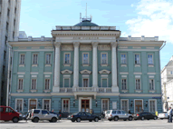 | Благородное собрание в Москве — общественное здание в стиле классицизма, построенное в Охотном ряду для московского дворянского собрания М. Ф. Казаковым не позднее 1775 года. В советское время переименовано в Дом Союзов. Дом был построен для князя В. М. Долгорукова-Крымского. В 1784 его усадьба была приобретена московским дворянским собранием для проведения балов и приёмов. Дом Долгорукова-Крымского стал средоточием общественной жизни Москвы екатерининского и пушкинского времени:
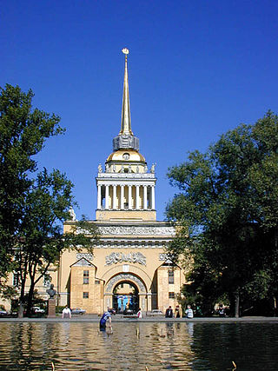 | Зда́ние Гла́вного Адмиралте́йства — комплекс построек на берегу реки Невы, в которых раньше располагалось Главное адмиралтейство Российской империи, а с 2012 г находится Главный штаб ВМФ РоссииЗначительный памятник архитектуры русского классицизма- 1806—1823 годах архитектор А. Д. Захаров.  Кораблик на шпиле здания рассматривается как один из символов города наряду с Медным всадником и контурами разведенного Дворцового моста на фоне Петропавловского собора.
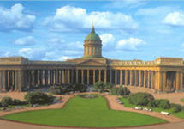 | Каза́нский кафедра́льный собо́р (Собор Казанской иконы Божией Матери) — один из крупнейших храмов Санкт-Петербурга, выполненный в стиле ампир. Построен на Невском проспекте в 1801—1811 годах архитектором А. Н. Воронихиным для хранения чтимого списка чудотворной иконы Божией Матери Казанской. После Отечественной войны 1812 года приобрел значение памятника русской воинской славы. В 1813 году здесь был похоронен полководец М. И. Кутузов и помещены ключи от взятых городов и другие военные трофеи.
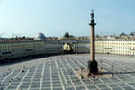 | Дворцо́вая пло́щадь— главная площадь Санкт-Петербурга, архитектурный ансамбль, возникший во второй половине XVIII — первой половине XIX века. архитектор К. Росси.  Площадь образуют памятники истории и культуры федерального значения: Зимний дворец, Здание штаба Гвардейского корпуса, Здание Главного штаба с Триумфальной аркой, Александровская колонна. Её размеры составляют около 5 га (по другим сведениям[1] — 8 га; для сравнения — Красная площадь в Москве имеет площадь 2,3 га). В составе исторической застройки центра Санкт-Петербурга площадь включена в список Всемирного наследия.
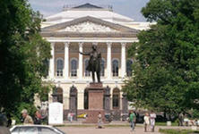 | Русский музей - первый в стране государственный музей русского изобразительного искусства, основан в 1895 году в Санкт-Петербурге по Указу императора Николая II. Торжественно открылся для посетителей - 19 марта (7 марта по старому стилю) 1898 года. Архитектор Росси.
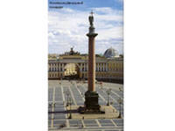 | Алекса́ндровская коло́нна (нередко её называют Александрийский столп, по стихотворению А. С. Пушкина «Памятник», однако корректность такого названия ставится под сомнение) — один из известнейших памятников Петербурга.  Воздвигнут в стиле ампир в 1834 году в центре Дворцовой площади архитектором Огюстом Монферраном по указу императора Николая I в память о победе его старшего брата Александра I над Наполеоном.
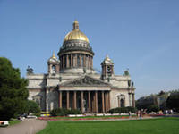 | Исаа́киевский собо́р (собор преподобного Исаакия Далматского) — крупнейший православный храм Санкт-Петербурга. Расположен на Исаакиевской площади.  Построен в 1818—1858 годы по проекту архитектора Огюста Монферрана; строительство курировал император Николай I, председателем комиссии построения был Карл Опперман.  Творение Монферрана — четвёртый по счёту храм в честь Исаакия Далматского, построенный в Санкт-Петербурге.  Высота — 101,5 м, внутренняя площадь — более 4 000 м².
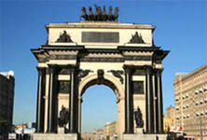 | Моско́вские Триумфа́льные воро́та (Триумфальная арка) — сооружены в 1829—1834 годах в Москве по проекту архитектора О. И. Бове в честь победы русского народа в Отечественной войне 1812 года. Ныне расположены на площади Победы (Кутузовский проспект) в районе Поклонной горы.
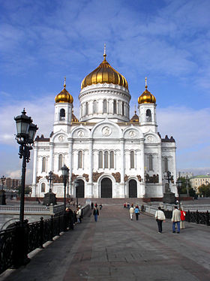 | Кафедра́льный Собо́рный храм Христа́ Спаси́теля в Москве -православной церкви недалеко от Кремля на левом берегу реки Москвы .На стенах храма были начертаны имена офицеров Русской армии, павших в войне 1812 года и иных по времени близких военных походах.  Был построен по проекту архитектора Константина Тона. Строительство продолжалось почти 44 года: храм был заложен 23 сентября 1839 года, освящён — 26 мая 1883 года.  5 декабря 1931 года здание храма было разрушено. Заново отстроено на прежнем месте в 1994—1997 годах.
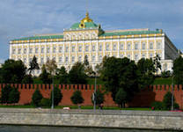 | Большо́й Кремлёвский дворе́ц — один из дворцов Московского Кремля. Построен в 1838—1849 годах по повелению императора Николая I группой русских архитекторов под руководством К. А. Тона (Н. И. Чичагов, Ф. Ф. Рихтер, П. А. Герасимов, В. А. Бакарёв, Н. А. Шохин[1]).  Длина дворца составляет 125 метров, высота — 47 метров; общая площадь составляет около 25 000 м².. Пять залов дворца (Георгиевский, Владимирский, Александровский, Андреевский и Екатерининский), названные по имени орденов Российской империи, в настоящее время используются для государственных и дипломатических приемов и официальных церемоний, а сам дворец является парадной резиденцией Президента Российской Федерации.
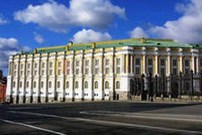 | Оруже́йная пала́та — московский музей-сокровищница — является частью комплекса Большого Кремлевского дворца. Она размещается в здании, построенном в 1851 году архитектором Константином Тоном.  . Своим названием музей обязан одному из древнейших кремлёвских казнохранилищ.  С 1960 года Оружейная палата входит в состав Государственных музеев Московского Кремля.
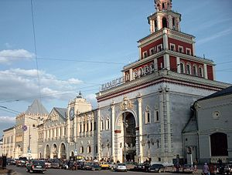 | Здание вокзала построено в 1862—1864 годах для Рязанской железной дороги (автор проекта первоначального здания вокзала - арх. М.Ю. Левестам , с 1894 также и для Казанской железной дороги. Первый поезд по маршруту Москва — Коломна ушёл с Рязанского вокзала 20 июля 1862 года.  Строительство современного здания Казанского вокзала началось в 1913 и закончилось в 1940. Здание выстроено в неорусском стиле А. В. Щусевым с авторским коллективом.

